再次声明！本文档中使用的表、数据仅供参考，大家自己做实验时不能和我的数据完全一致。

1. 定义若干表，其中包括primary key, foreign key 和check的定义。

use newtest;

Create table students

(id char(10),

name char(20),

sex char(1),

age int,

collge char(20),

primary key(id),

check(sex in('M','F')),

check(age>0)

);

create table enrolled

(id char(10),

cid char(10),

grade int,

foreign key(id) references students(id),

check(grade>=0)

);

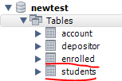

1. 让表中插入数据，考察primary key如何控制实体完整性。

Insert students values('3023001093','Tom','M',21,'cs');

Insert students values('3011112340','Mary','F',20,'cs');

Insert students values('3020621034','Jack','M',18,'cs');

再插入一条主键id重复的记录，

Insert students values('3023001093','Smith','M',19,'ma');

会发生：

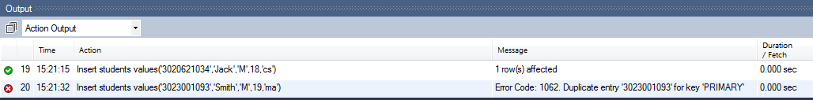

15:21:32 Insert students values('3023001093','Smith','M',19,'ma') Error Code: 1062. Duplicate entry '3023001093' for key 'PRIMARY' 0.000 sec

1. 删除被引用表中的行，考察foreign key 中on delete 子句如何控制参照完整性。

在表enrolled中插入一条引用表students中主键为’3023001093’的记录

Insert enrolled values('3023001093','1',92);

随后删除名为’Tom’的学生记录，他的id恰为’3023001093’

Delete from students

Where name='Tom';

（报了个错15:24:19 Delete from students Where name='Tom' Error Code: 1175. You are using safe update mode and you tried to update a table without a WHERE that uses a KEY column To disable safe mode, toggle the option in Preferences -> SQL Editor and reconnect.0.000 sec

然而这个错并不是因为删除被引用表中的行而引起的，解决这个问题的方法是关闭safe mode，并重连数据库

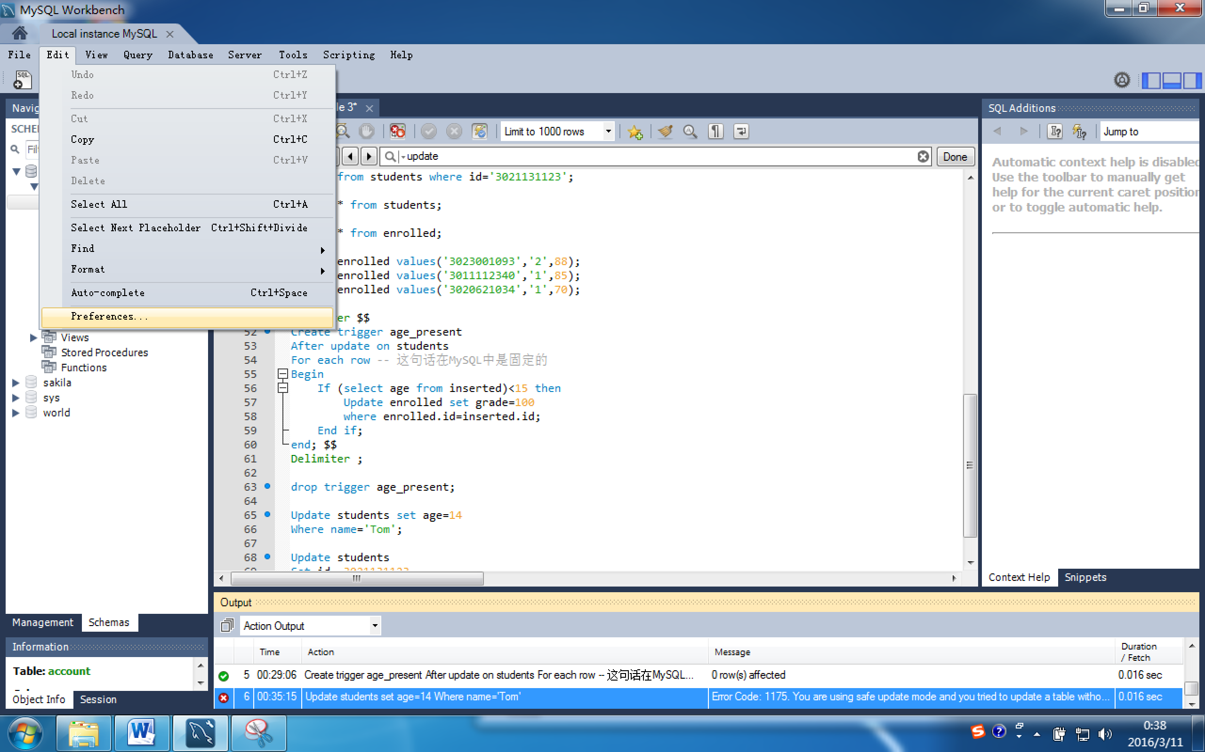

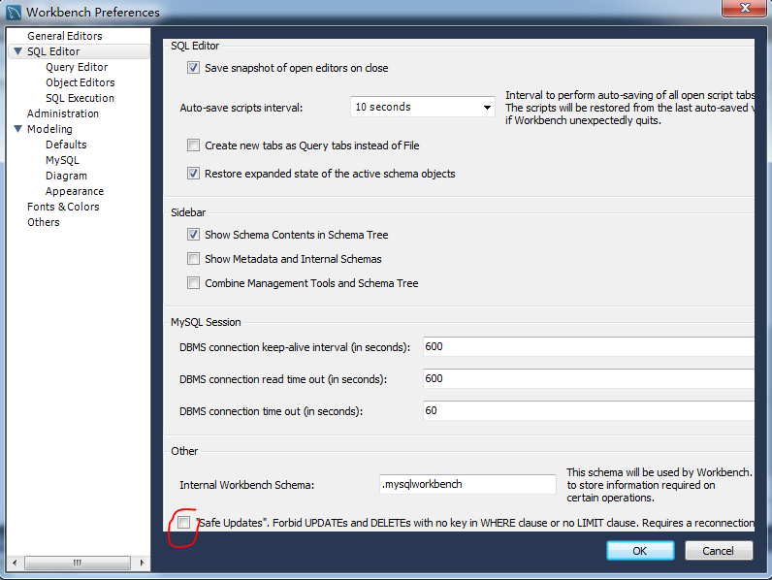

）

再重新执行delete语句，此时报错

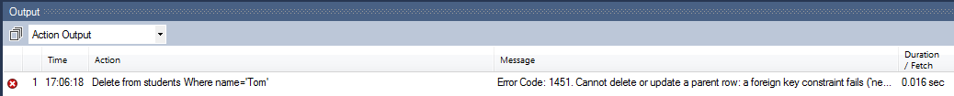

17:06:18 Delete from students Where name='Tom' Error Code: 1451. Cannot delete or update a parent row: a foreign key constraint fails (`newtest`.`enrolled`, CONSTRAINT `enrolled_ibfk_1` FOREIGN KEY (`id`) REFERENCES `students` (`id`)) 0.016 sec

这个错才体现了foreign key 中on delete子句如何控制参照完整性。

除非先将表enrolled中引用’3023001093’的记录删除，否则无法将表students中主键为’3023001093’的记录删除。

1. 修改被引用表中的行的primary key，考察foreign key 中on update 子句如何控制参照完整性。

Update students

Set id= 3021131123

Where name='Tom';

会发生：

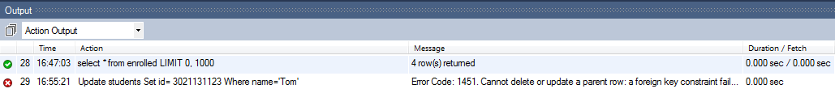

16:55:21 Update students Set id= 3021131123 Where name='Tom' Error Code: 1451. Cannot delete or update a parent row: a foreign key constraint fails (`newtest`.`enrolled`, CONSTRAINT `enrolled_ibfk_1` FOREIGN KEY (`id`) REFERENCES `students` (`id`)) 0.000 sec

1. 修改或插入表中数据，考察check子句如何控制校验完整性。

本来想参考《实验三举例 SQL Server》中的操作，在MySQL上也执行

Insert into students values('3021131123','Alane','F',-9,'is');

期望会发生类似如下的报错：

The INSERT statement conflicted with the CHECK constraint "CK__students__age__1BFD2C07". The conflict occurred in database "newtest", table "dbo.students", column 'age'.

但是惊讶地发现，check子句在MySQL中只是摆设…

网上找到的说明：check子句在MySQL中会被分析，但是也会被忽略。接受这些子句但又忽略子句的原因是为了提高兼容性，以便更容易地从其它SQL服务器中导入代码，并运行应用程序，创建带参考数据的表。

想要达到类似目的的话只能使用trigger了。

1. 定义一个asseration, 并通过修改表中数据考察断言如何控制数据完整性。

Create assertion age_range

check

(not exists (select * from students

Where age>50));

MySQL貌似也不支持断言…

想要达到类似目的的话也只能使用trigger了。

1. 定义一个trigger, 并通过修改表中数据考察触发器如何起作用。

原先表students：

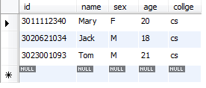

原先表enrolled：

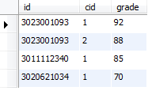

定义触发器：

Delimiter $$

Create trigger age_present

After update on students

For each row -- 这句话在MySQL中是固定的

Begin

Update enrolled set grade =100

where enrolled.id in (select id from students where age<15);

end; $$

Delimiter ;

定义触发器语句的前后加上Delimiter的目的，网上的说明是: This is so you can write “;” in your trigger definition without the MySQL client misinterpreting that as meaning you're done with it.

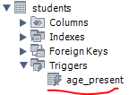

现在修改年龄：

Update students set age=14

Where name='Tom';

一条表students的数据和两条表enrolled中的数据收到影响。

